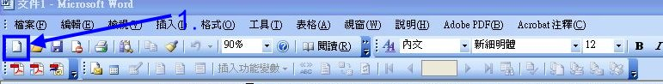

1.點選白紙開啟新檔案。

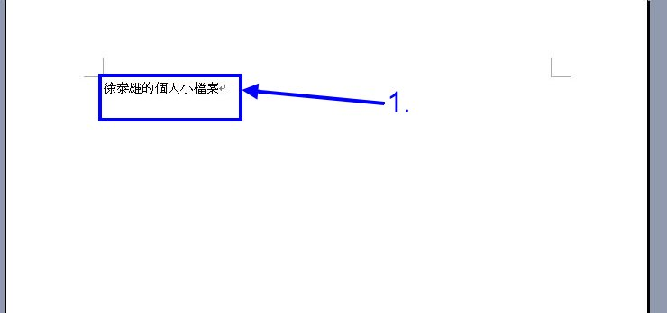
- 在畫面上鍵入xxx的個人小檔案。
- 點選檔案(F)/另存新檔便會出現下列的視窗。

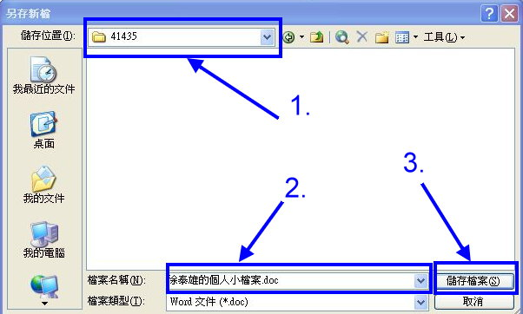
- 將儲存位址選於D:\Hsu\4xxxx自己的資料夾內
- 在檔案名稱內鍵入：xxx的個人小檔案。
- 按下儲存。

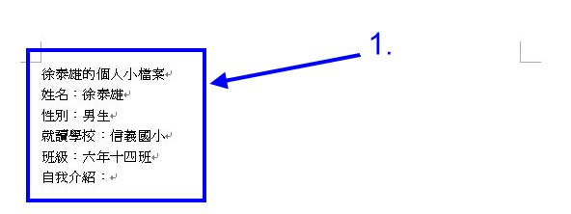
- 把滑鼠游標移到xxx的個人小檔案的後面按下Enter鍵。
- 輸入 姓名、性別、就讀學校、班級、自我介紹等選項。

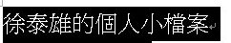將xxx的個人小檔案用滑鼠游標反白選取
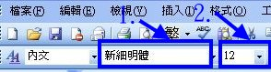
- 選取自己喜歡的字型。
- 將字形大小選為36。

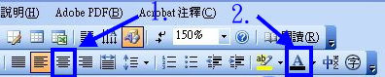
- 將文字置中排列。
- 選取自己喜歡的字型色彩。


- 同上面步驟，將姓名、性別、就讀學校、班級、自我介紹等文字用滑鼠反白選取。
- 選取自己喜歡的字型。
- 將字形大小選為20。
- 選取自己喜歡的字型色彩


調整後如左圖。

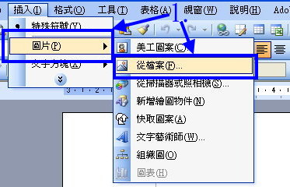
將滑鼠游標點到姓名的前面，然後點選插入(I)/圖片/從檔案。
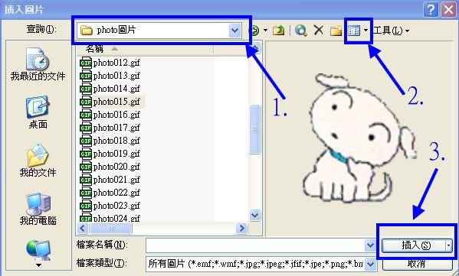
- 將資料夾位址選於D:\Homepage\Photo圖片內。
- 將檢視的選項選預覽挑選所需圖片。
- 點選插入。


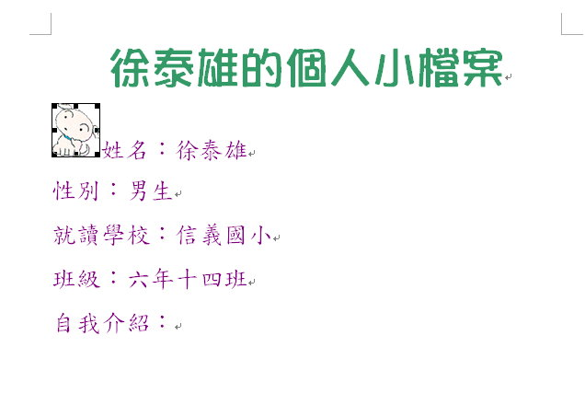
點選圖片，利用圖片的八個控制點將圖片調整適當大小。
- 重複先前插入圖片的方式，分別將性別，就讀學校，班級等選項前方加入圖片。
- 將自我介紹置中盤列。

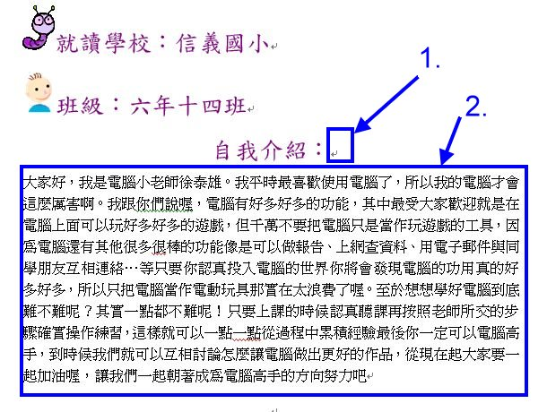
- 在自我介紹的右方，按下Enter鍵，產生新的段落。
- 打上自我介紹的內容。

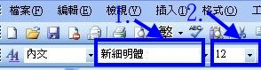
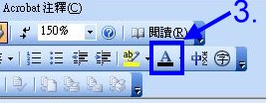
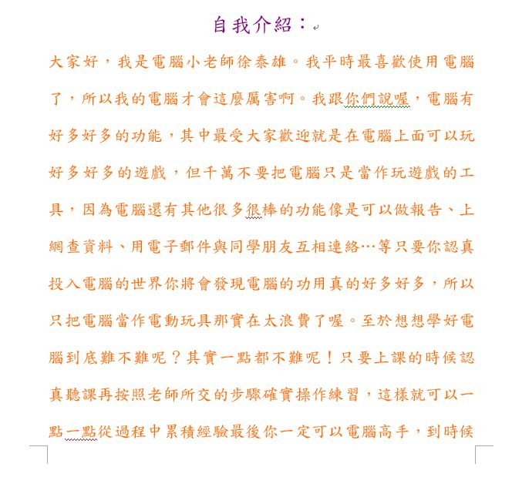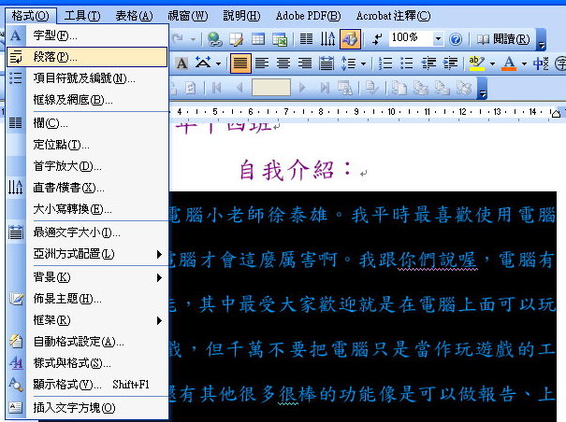
- 將文字選取調整字型。
- 將文字大小調整成16。
- 調整字型顏色。
將文字反白選取後，點選格式(O)/段落。
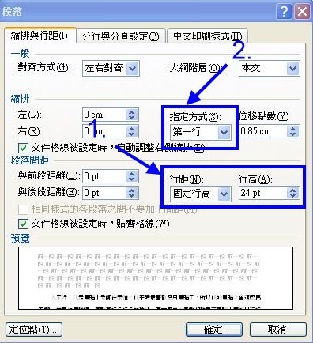
- 將行距改成固定行高，行高的部份調成24pt（通常要大於選用的字形大小2pt）。
- 將指定方式調成第一行，讓每個段落的開頭都空兩格。
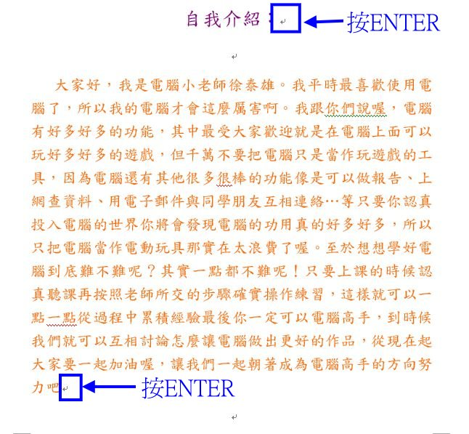

分別在自我介紹及文章最後按下ENTER鍵產生新的段落符號。

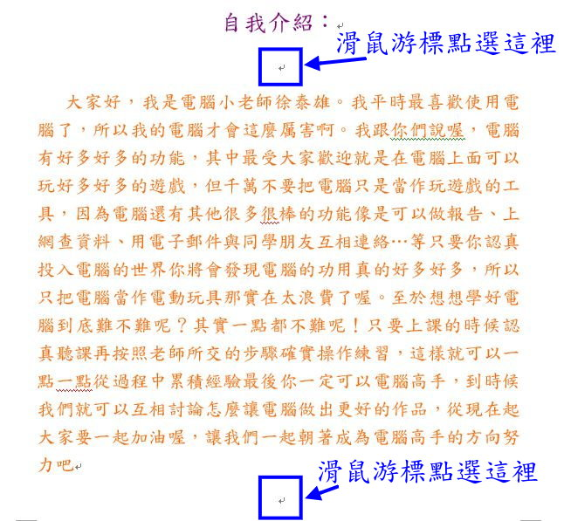
將滑鼠游標點到指定位置。
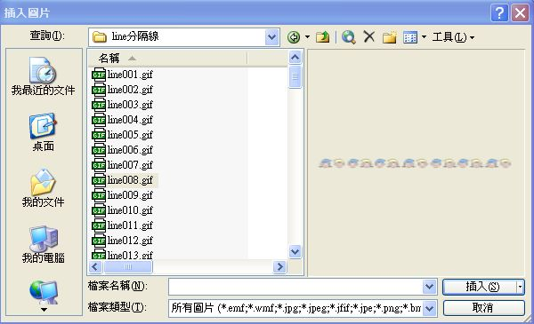
選插入(I)/圖片/從檔案，將資料夾位址選於D:\Homepage\ line分隔線內。
選取自己喜歡的分隔線圖片，然後點選插入。

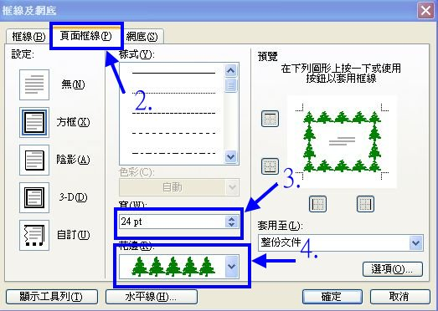
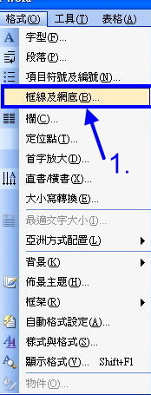
- 點選格式/框線及網底。
- 選取頁面框線。
- 選取花邊的寬度。
- 選取花邊的樣式，完成後按下確定鈕。

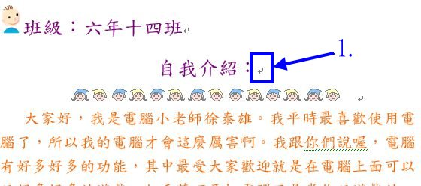
- 在插入圖片時先確定游標位置。
- 將資料夾位址選於D:\Homepage\我的好友。
- 將檢視的選項選預覽挑選所需圖片。
- 點選插入。

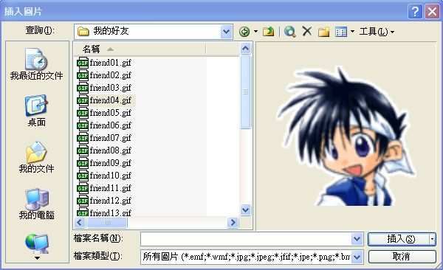

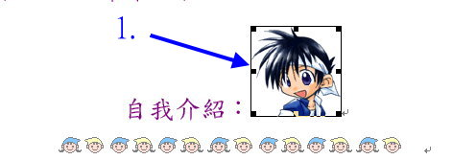
- 點圖片兩下
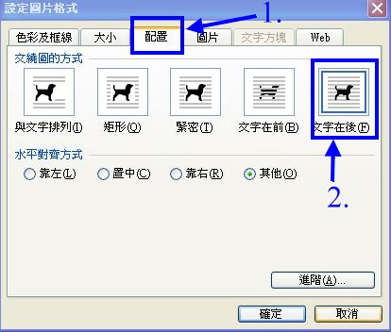
- 點選配置。
- 選取文字在後。
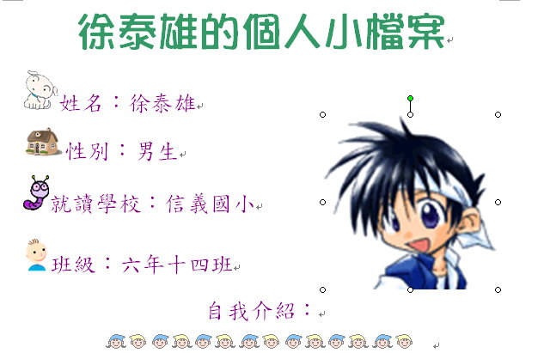
將圖片調整到適當位置。
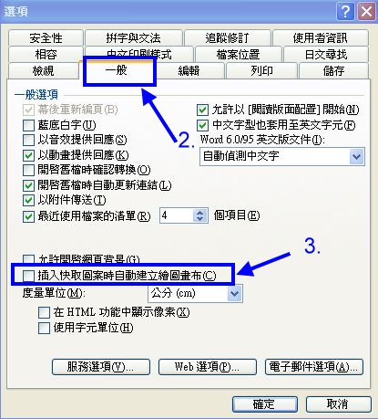

- 點選工具/選項。
- 點選一般。
- 將插入快取圖案時自動建立繪圖畫布的選項打勾拿掉。

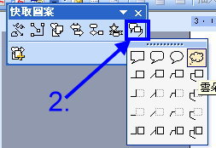
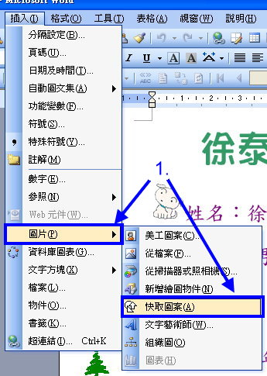
- 點選插入(I)/圖片/快取圖案。
- 選取圖片說明中自己喜歡的樣式。


在快取圖案中打入文字，並將快取圖案調整至適當位置。
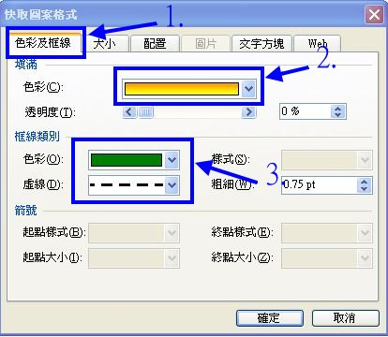
- 點選色彩及框線。
- 挑選你要的色彩
- 調整所需的框線樣式及色彩。
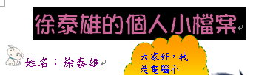
將標題反白選取
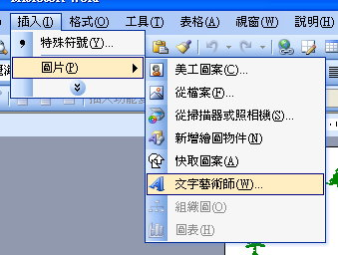
點選插入(I)/圖片/文字藝術師。
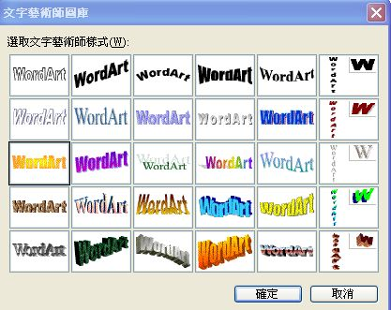
選取自己文字藝術師所喜歡的樣式。
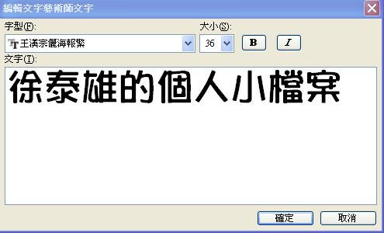
選取自己文字藝術師所喜歡的字型及大小。

完成圖


